

**РЕБЕНОК ДЕРЕТСЯ В ДЕТСКОМ САДУ.**

**ЧТО ДЕЛАТЬ РОДИТЕЛЯМ?**

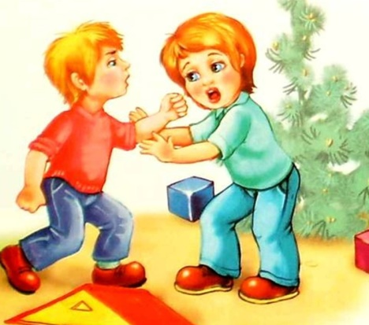В любом периоде развития ребенка, большинство родителей сталкиваются с детской агрессией. Это ситуативные эмоциональные эпизоды, когда малыш может драться, кричать, причем не только на сверстников, родных и близких - но и на родную маму. Согласитесь, такое обстоятельство легко может ввести Вас в ступор, если не шокировать, но главный вопрос, который Вы должны задать себе в этот момент: "Что Я делаю не так?".

**ПОДАВАЙТЕ РЕБЕНКУ ТОЛЬКО ПОЛОЖИТЕЛЬНЫЙ ЛИЧНЫЙ ПРИМЕР:**

**В Вашей семье обязательно нужно исключить следующее:**

- оскорбление и унижение ребенка,

- запугивание ребенка,

- применение физических наказаний.

***Помните, в эти моменты малыш впитывает все, что делают и говорят взрослые, берет на вооружение эти примеры, как МОЖНО обращаться к окружающим с агрессией.***

**И, напротив, как можно чаще необходимо проявлять к нему:**

- терпение,

- принятие его таким, какой он есть,

- внимание и уважение к его личности,

- любовь, выражаемую теплыми словами, телесными объятиями.

**УЧИМ РЕАГИРОВАТЬ ПРАВИЛЬНО:**

Часто дети проявляют свои негативные переживания - именно в физической агрессии. Это происходит потому, что они просто не знают, как можно отреагировать по-другому.

**И вот ребенок кричит, пытается Вас ударить, что делать?**

* Обнимите и крепко прижмите его к себе. После того, как постепенно он успокоится,

скажите ему, что когда ему плохо - Вы готовы его выслушать.

* Порассуждайте вместе с ребенком (без свидетелей), к чему может привести такое его

поведение в дальнейшем. К примеру: "Милый мой, сейчас ты отобрал игрушку у Пети, он обиделся, и потом не захочет с тобой играть".

* Всегда (даже, когда, казалось бы не хватает времени) - подробно объясняйте малышу,

почему Вы запретили ему что-то делать. В любых случаях, требование, предъявляемое к нему, должно быть разумным, и на его выполнении нужно настаивать. Таким образом - Вы ясно дадите своему чаду понять, чего от него ждете.

* Научите ребенка, (и постоянно напоминайте ему об этом) - что есть **замещающие**

**способы реагировать в напряженной ситуации,  не причиняя другим людям вреда.** Например:

**а)  Действие заменить словом**, объясните ребенку, что о своих эмоциях можно говорить, и, что "драться" - это не правильно. Научите его формировать, так называемые, "Я-сообщения": "я злюсь, потому что...", "я обиделся, потому что...", "я расстроился, потому что...".

Помогите ему постепенно освоить этот "язык чувств", и ему будет проще выразить свои эмоции, не пытаясь привлечь Ваше внимание плохим поведением. В доверительной беседе, без нравоучений, дайте малышу понять, что он может всегда Вам рассказать о своих переживаниях, и Вы всегда будете готовы его выслушать.  
  
**б) Покажите ребенку безопасные примеры, как можно "выпускать пар", когда он очень зол:** комкать и рвать бумагу, газету, бить и колотить специальную «злую подушку», а также кусать и кричать в нее, можно так же кидать со всей силой мягкие мячики в угол.

**в) Злость можно нарисовать, слепить из пластилина** (Вы лепите свою, а ребенок свою) - и когда она будет готова, **покажите как можно ее трансформировать в спокойствие, доброту к окружающим**.

Очень важно также "тренировать"  ребенка разным способам выхода из конфликтов, придумайте их вместе с ним. В дополнение, можно чаще читать ребенку добрые сказки, где "Добро всегда побеждает зло", а главные герои ведут себя достойно, инсценировать с игрушками сценки, проигрывающие безопасные пути выхода из конфликтных ситуаций, включать и разучивать позитивные песни, подобные: "Улыбке" и "Дорогою добра".

**ВОЗЬМИТЕ АГРЕССИЮ – ПОД СВОЙ ЧУТКИЙ КОНТРОЛЬ:**

- **Эмоциональную разрядку, так необходимую ребенку - он может получить в двигательных нагрузках:** на прогулке (для которой нужно увеличить время) - дайте ему возможность вволю набегаться, танцуйте вместе с ним, делайте зарядку по утрам.

- **Не перегружайте его психику просмотром телевизора**, полностью исключайте просмотры передач и мультфильмов с насилием.

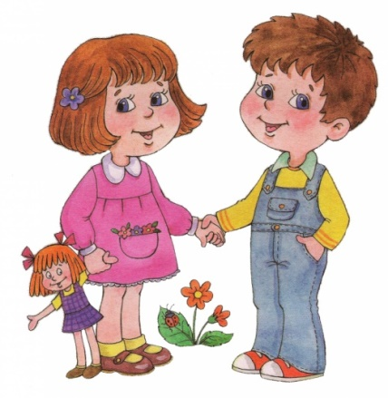   
- **Отмечайте успешные действия Вашего ребенка!** Все свои силы сосредоточьте на формировании правильных поступков своего малыша, но не на искоренении нежелательных. Когда он ведет себя должным образом - закрепите эти усилия похвалой, скажите: «Я горжусь тобой, за то, что ты так поступил (а)». Покажите, что Вы действительно довольны им.